第一单元 大数的认识
一、选择题。（每题2分，共10分）
1、下列各个数中，读两个零的是（ ）。
A．60800302 | B．60080250 | C．65008200 | D．60802000
2、要使36□590≈36万，□里有（ ）种填法。
A．1 | B．4 | C．6 | D．5
3、在用计算器计算“328＋117”时，小明不小心把“117”按成了“177”，他只需要按下面的（ ）键后再输入“117”就可以得出正确的结果了。
A．ON | B．CE | C．OFF | D．AC
4、在8和6之间添（ ）个0组成八千万零六。
A．4 | B．5 | C．6 | D．7
5、10万枚1元的硬币大约重600千克，1亿枚1元硬币大约重（ ）吨。
A．60 | B．600 | C．6000 | D．60000
二、判断题。（每题2分，共10分）
6、三个数“13600000、2600万、60000000”中，“6”表示的数值最大的是60000000。( )
7、北京奥运会的成功举办给冰雪运动带来了热度，某城市建设可容纳游客200万人次的“冰雪大世界”。十万十万地数，从0数到二百万，数了2个十万。( )
8、199999和200001相比，200001更接近20万。( )
9、 “孔子是我国古代著名的教育家和思想家，弟子约三千，贤者七十二。”这句话里三千是近似数，七十二是精确数。( )
10、如果自然数a≈12万（用“四舍五入”法），那么a最大是124444。( )
三、填空题。（每空1分，共19分）
11、“窗含西岭千秋雪，门泊东吴万里船”。这两句诗里藏着我们数学中的计数单位有( )和( )，它们之间的进率是( )。
12、2025年世界乒乓球锦标赛混双决赛中，中国组合王楚钦/孙颖莎夺得冠军。这场比赛受到了广泛关注，央视频体育直播观看人数达19046000人次。横线上的数读作( )，它是由( )个万和( )个一组成的，省略“万”位后面的尾数约是( )万。
13、四千一百二十万写作( )，它是一个( )位数，最高位是( )位。其中“2”表示2个( )，把这个数改写成以“万”为单位的数是( )万。
14、52288051197，如果内填“＞”，中最大填( )；473124123，如果内填“＜”。中最小填( )。
15、如图，创新小组甲同学在算盘上拨了一个数，乙同学又在十万位上拨了一颗上珠，亿位上拨了两颗下珠，这时这个数读作( )。
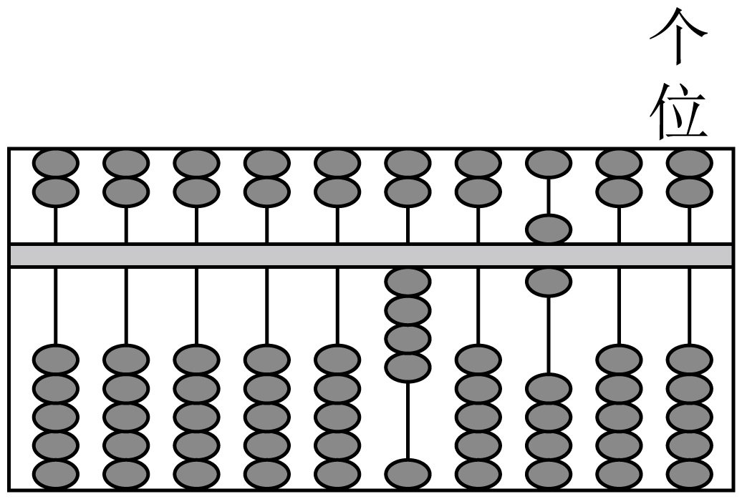
16、 张老师是写作达人，他在网络上发表的文章深受网友的认可，上周他发表的一篇文章点击阅读量又创新高，这个数是由3个百万、9个万、6个千、5个百和7个一组成，这个数写作( )，读作( )。
17、电脑和手机等电子产品已经成为我们生活中重要的一部分。东东为自己的电脑设置了开机密码，密码由9，6，5，4，2，1，0这7个数字组成，连起来是一个约等于260万的最大七位数。请你猜一猜，东东的电脑开机密码是( )。
18、平平和安安同时以同样的速度数数。平平从一千开始一千一千地数，安安从一万开始一万一万地数。当他们数到第10次时，两人数出的数相差( )。
四、解决问题。（第19、20、21题每题7分，其余每题8分，共61分）
19、比较三种物品，哪种最贵，哪种最便宜？
商品名称 | 电脑 | 钢琴 | 小轿车
价格/元 | 16060元 | 16600元 | 160006元

20、学期开始了，四（1）班的班主任王老师对同学们说：“以后同学们有事可以随时和我联系，我的手机号是一个十一位数，亿级里的前两个数是两个连续的单数，而且最高位上的数是最小的单数，亿级里的最后一个数比这一级第一个数多8；万级里的第一个数比亿级的第一个数少1，百万上的数与亿级第二个数相同，百万位后面的数是793951。”同学们，你们知道王老师的手机号是多少吗？

21、一个数有两级，其中一级上的数是160，另一级上的数是5000，这个数最大是多少？最小是多少？

22、一个两位数，在它的后面写上一个0，所得的三位数比原来的两位数多243，原来的两位数是多少？

23、古诗中的计量单位。诗句中的“万仞山”表示山很高，汉制“一万仞”实际最高约为多少厘米？把这个数改写成用“万”作单位的数是多少？
凉州词（其一）
王之涣
黄河远上白云间，
一片孤城万仞山。
羌笛何须怨杨柳，
春风不度玉门关。
注解：汉制“一仞”是七尺，汉制的一尺约合21～24厘米。

24、爸爸计划用八个数字设计一个密码，这个密码最高位上是最大的一位数，十万位上是6，千位上是8，十位上是5，其余位上是最小的自然数，这个八位数是多少，请你将这八个数字重新组合分别写出只读一个0的八位数和读三个0的八位数。

25、衡阳市为了加强环境保护零污染，计划投资90亿元用于改造市内污水处理系统，上半年投入资金6200000000元，下半年还需要追加多少亿元投资才能完成全年计划？

26、四（1）班学生开展“数一万粒大米”的活动，平均每个学生每分钟可以数50粒大米。20个学生一小时可以数多少万粒大米？

附加题（10分）
27、（4分）一个三位数，它的百位上的数字是个位上的4倍，十位上的数字是百位和个位上的数字的和，这个三位数是( )。
28、（6分）一个奇数约等于11亿，是由4个1、6个0组成的，它千万位上的数字比亿位上的数字小，每个数级上都有1，请问：这个数一共有多少种不同的可能？

第一单元 分数乘法参考答案
一、选择题。（每题2分，共10分）
1、B 2、D 3、B 4、C 5、B
二、判断题。（每题2分，共10分）
6、√ 7、× 8、× 9、√ 10、×
三、填空题。（每空1分，共19分）
11、千；万；10
12、一千九百零四万六千；1904；6000；1905
13、41200000；八；千万；十万；4120
14、2；8
15、二亿零五十四万零六百
16、3096507；三百零九万六千五百零七
17、2604951
18、90000
四、解决问题。（共61分）
19、160006>16600>16060；小轿车最贵，电脑最便宜
20、13903793951
21、50000160；1605000
22、243÷（10-1）=27
23、16800000厘米；168万厘米
24、90608050；96058000；80500906
25、6200000000元=62亿元 90-62=28（亿元）
26、1时=60分 50×20×60=60000（粒） 60000粒=6万粒
附加题（10分）
27、451
28、3种

